

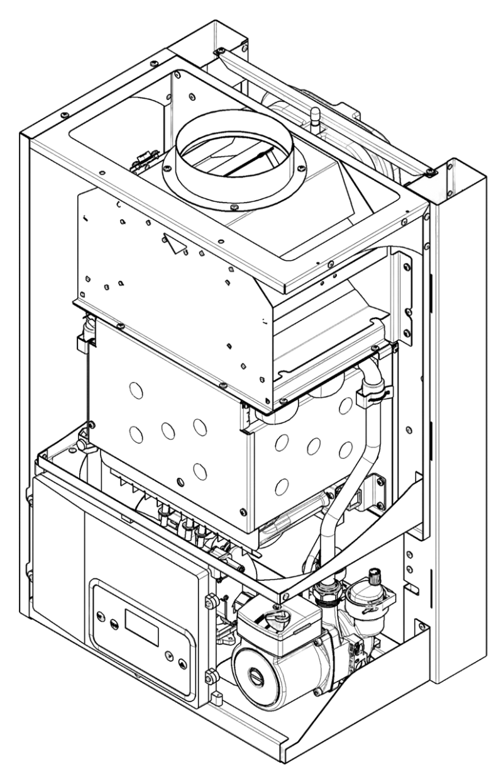
НАСТЕННЫЙ ГАЗОВЫЙ ДВУХКОНТУРНЫЙ КОТЁЛ С ОТКРЫТОЙ КАМЕРОЙ СГОРАНИЯ
МОДЕЛЬ
Arderia BF24 Atmo

Каталог запчастей (взрывные схемы)

СЕРИЯ | ВЕРСИЯ
Arderia BF Atmo | 2026-6

Приведённые в данном каталоге изображения дают упрощённое представление об изделии и могут содержать несущественные отличия от изделия, которое находится у вас в эксплуатации

Группа I. Общая схема
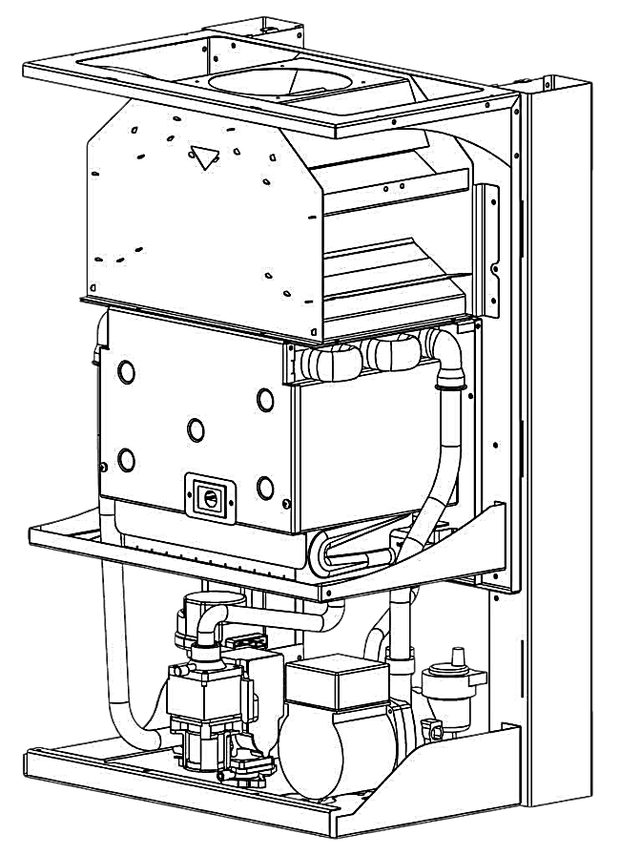
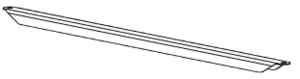
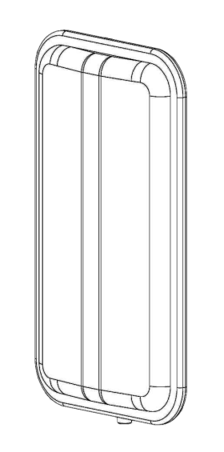
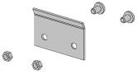

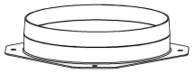
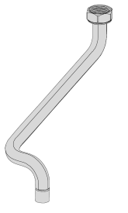
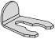

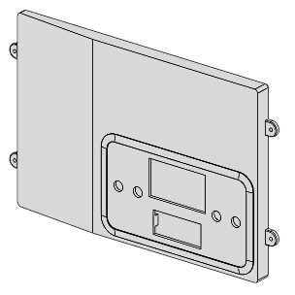
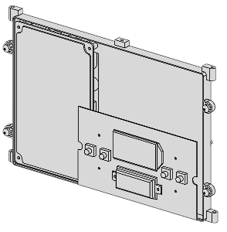
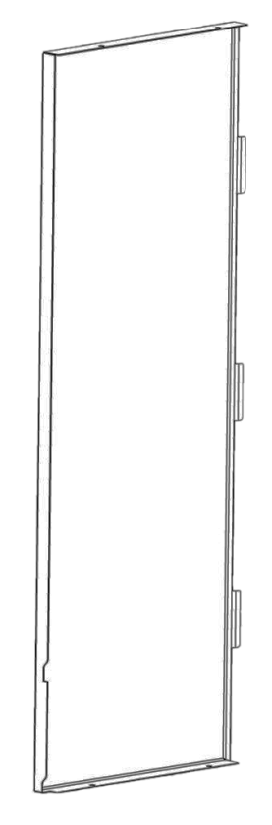
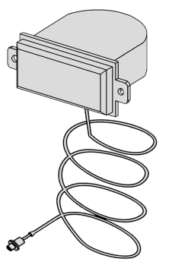
1
6
7
2
5
13
12
9
10
11
8
4
5
17
14
15
16
3
19
18

№ | Наименование | Артикул (Код)
1 | Котёл газовый отопительный водогрейный модели BF24 Atmo | 22013107
2 | Передняя (лицевая) панель в сборе с теплоизолятором-уплотнителем | 22013.0100-251R
3 | Боковая панель (левая) без теплоизоляции | D22013.0100-230
4 | Боковая панель (правая) без теплоизоляции | D22013.0100-233
5 | Саморез 4.2х6.5
6 | Расширительный бак 7л. ZRP 200-7 | 2501316R
7 | Кронштейн расширительного бака
8 | Прокладка уплотнительная 15х8х2, комплект 10 шт. | 22013.0700-014-10R
9 | Патрубок расширительного бака | D22013.0300-048
10 | Кольцо уплотнительное Ø8хØ2.2хØ12, комплект 10 шт. | 22013.0300-020-10R
11 | Клипса Ø10 | 22013.0300-019
12 | Фланец дымоотведения Ø130 (патрубок присоединительный)
13 | Саморез 4.2х6.5
14 | Блок управления в сборе
15 | Плата управления (См. Группу VIII) | D22013.0631-341R
16 | Плата индикации | D22013.0636-203R
17 | Саморез 4.8х13
18 | Прокладка уплотнительная G1/4", комплект 10 шт. | 22013.0700-015-10R
19 | Манометр прямоугольный 4 bar (G1/4") | 22013.0336-002R

Группа II. Камера сгорания (открытого типа)
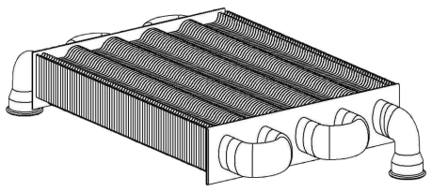
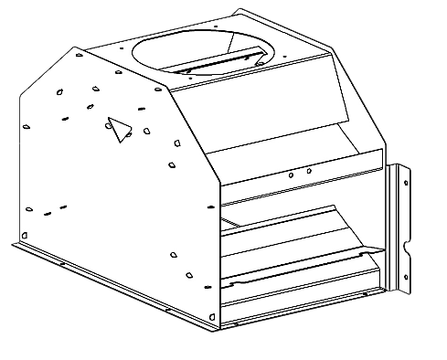

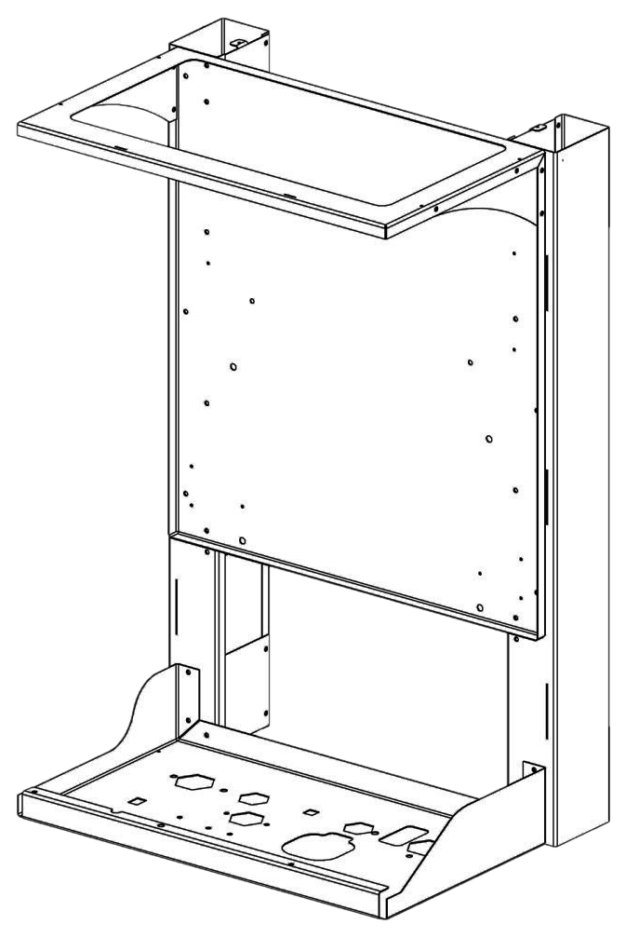
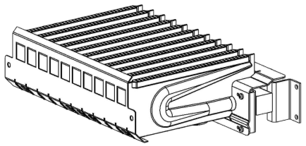
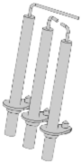
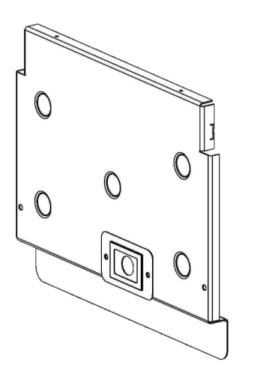
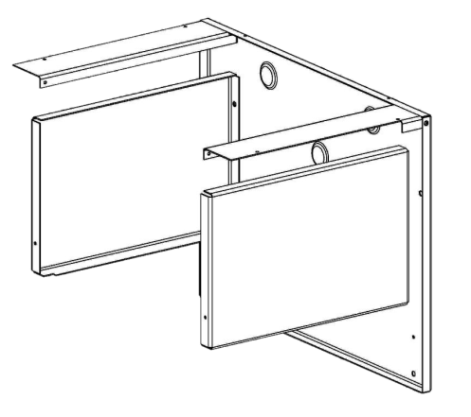
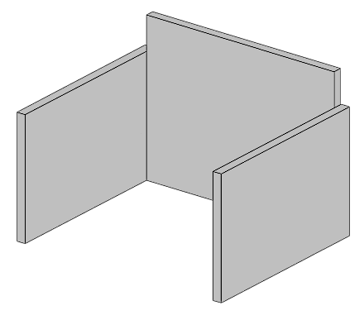
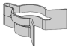
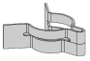
20
25
5
21
22
24
23
23
26
27
28
29
29
33
34
30
31
32

№ | Наименование |  | Артикул (Код)
20 | Рама опорная (основание котла) в сборе
21 | Основание камеры сгорания в сборе
22 | Передняя панель камеры сгорания в сборе с теплоизоляцией
23 | Плита теплоизоляции камеры сгорания (правая / левая)
24 | Плита теплоизоляции камеры сгорания задняя
23, 24 | Комплект теплоизоляции для котлов модели D24 |  | 22013.0210-120R
25 | Коллектор отработанных дымовых газов с разделителем тяги
26 | Датчик тяги 70°C |  | D22013.0610-002R
27 | Теплообменник основной |  | S22013.0220-033
28 | Датчик перегрева 92˚С |  | D22013.0610-001R
29 | Клипса Ø18, комплект 10 шт. |  | D22013.0300-002-10R
30 | Электрод ионизации в сборе с проводом
31 | Электрод розжига 1 с проводом (левый)
32 | Электрод розжига 2 с проводом (правый)
30, 31, 32 |  | Комплект электродов | 22013.0211-010R
33 | Горелка газовая c коллектором форсунок 11 NG |  | D22013.0220-060
34 | Винт М4х12

Группа III. Газовая арматура

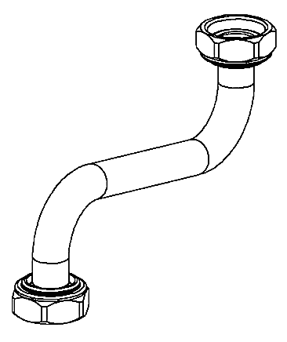
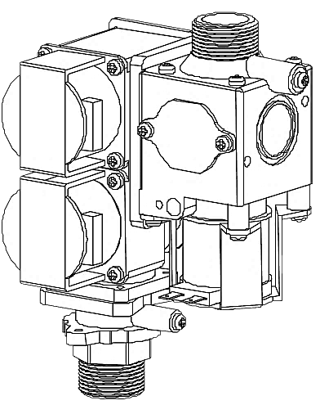

35
36
37
37

№ | Наименование | Артикул (Код)
35 | Газовый клапан 621В | 22013.0500-012R
36 | Патрубок газовый в сборе | D22013.0500-009
37 | Прокладка уплотнительная 24х14х2, комплект 10 шт. | 22013.0700-010-10R

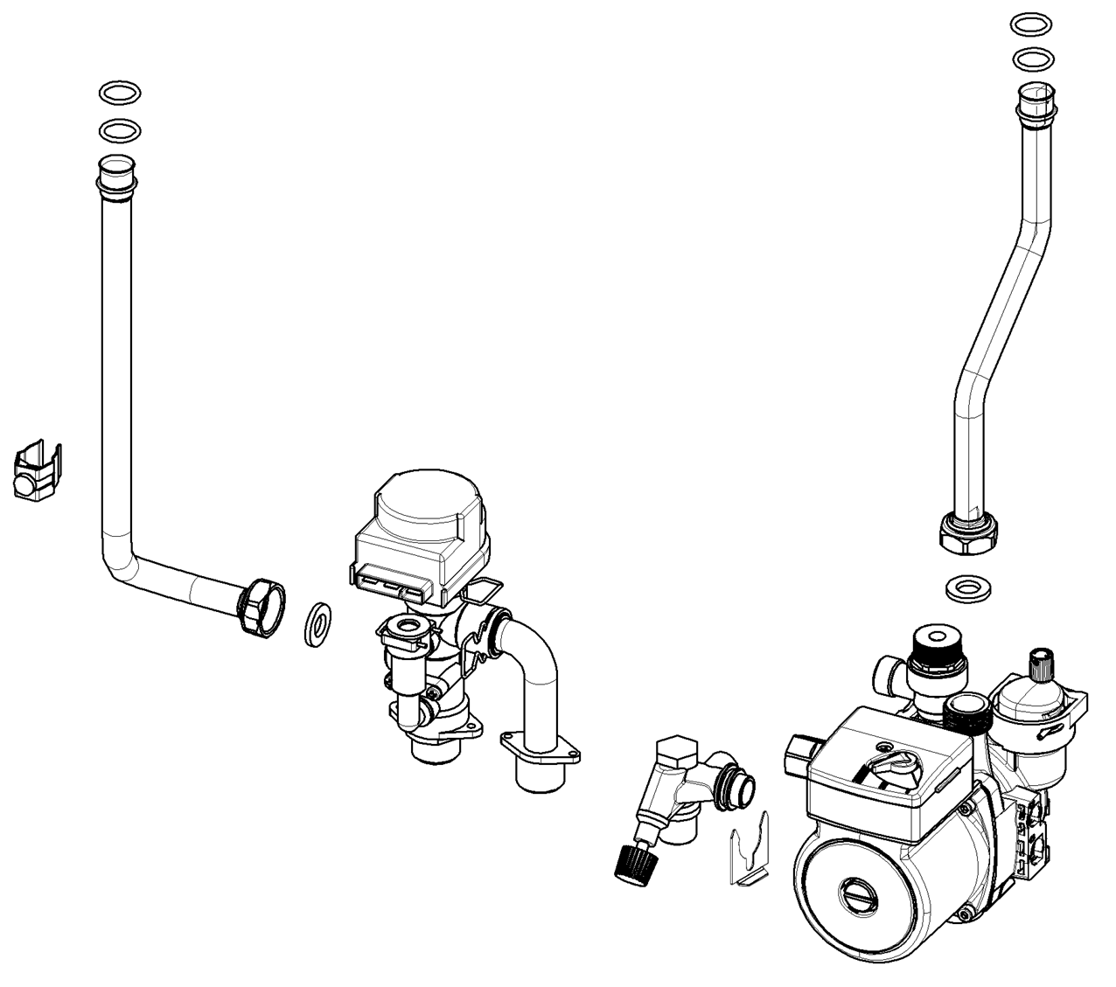
Группа IV. Гидрогруппа
41
38
38
39
41
42
43
44
45
46
40

№ | Наименование | Артикул (Код)
38 | Кольцо уплотнительное Ø17хØ3хØ23, комплект 10 шт. | 22013.0300-006-10R
39 | Патрубок «насос-теплообменник» | D22013.0300-057
40 | Патрубок «теплообменник-трёхходовой кран» | D22013.0300-059
41 | Прокладка уплотнительная 24х14х2, комплект 10 шт. | 22013.0700-040-10R
42 | Датчик NTC накладной 50 кОм, клипса Ø18 мм | 22013.0630-010R
43 | Узел выхода в сборе без сервопривода | См. Группу VI
44 | Узел входа в сборе с краном подпитки | S22013.0311-004R
45 | Клипса Ø21 | 22013.0400-012
46 | Насос циркуляционный CPB3A 15/5 в сборе | См. Группу V

Группа V. Насос циркуляционный

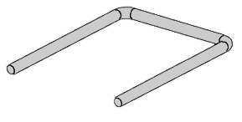
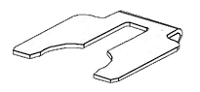
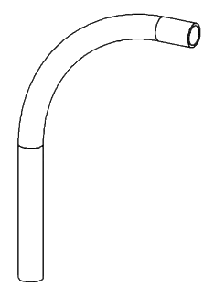
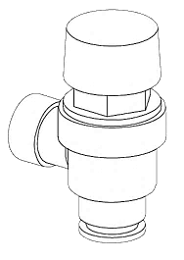

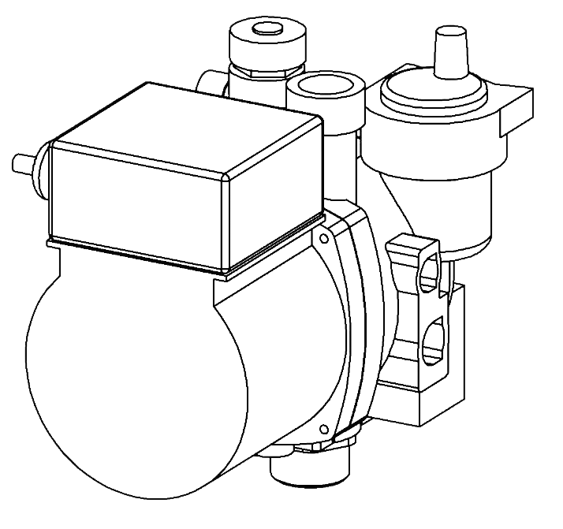
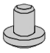

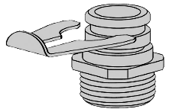
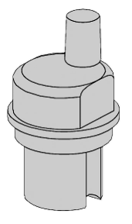

53

50
47
48
49
54
55

580
56
57
51
52

№ | Наименование | Артикул (Код)
47 | Трубка | 22013.0300-015
48 | Клапан предохранительный 3 бара | 22013.0400-019R
49 | Кольцо уплотнительное Ø16хØ2.6хØ21.2, комплект 10 шт. | 22013.0400-006-10R
50 | Клипса Ø18 | 22013.0400-007
51 | Воздухоотводчик | 22013.0400-002R
52 | Кольцо уплотнительное Ø36хØ3.3хØ42.6, комплект 10 шт. | 22013.0400-003-10R
53 | Клипса Ø3х36х51 | 22013.0400-004
54 | Насос циркуляционный CPB3A 15/5 | 22013.0400-016R
55 | Винт M6x8
56 | Клипса Ø18.5 | 22013.0400-010
57 | Штуцер насоса G3/4" | D22013.0400-013
58 | Кольцо уплотнительное Ø18хØ3.8хØ25.6, комплект 10 шт. | 22013.0400-009-10R

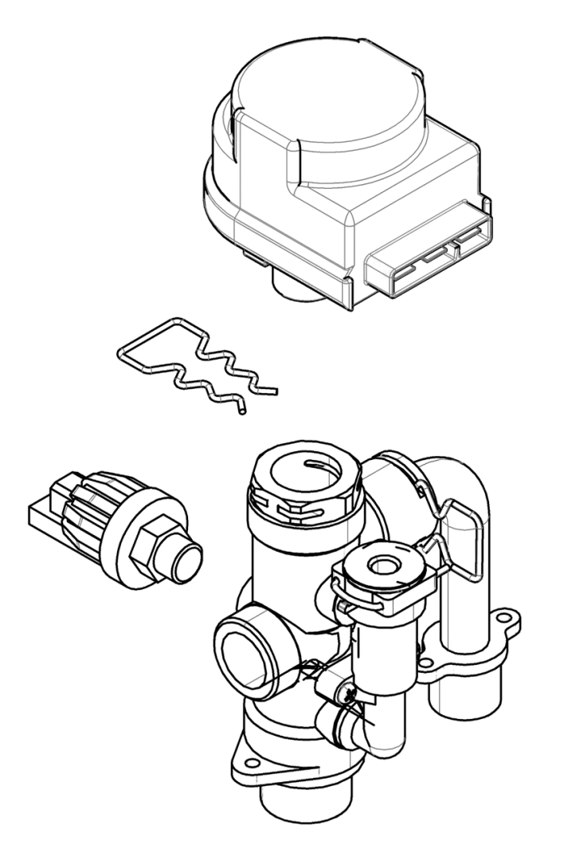
Группа VI. Гидроузел выхода гидравлической группы GHB 201 (трёхходовой кран, серводвигатель, датчик давления)
59
61
62
60

№ | Наименование | Артикул (Код)
59 | Сервопривод трёхходового крана (~220 В) | D22013.0311-023R
60 | Трёхходовой клапан выхода G3.4" | S22013.0311-007R
61 | Скоба-фиксатор
62 | Датчик давления G1/4" | 22013.0600-012R
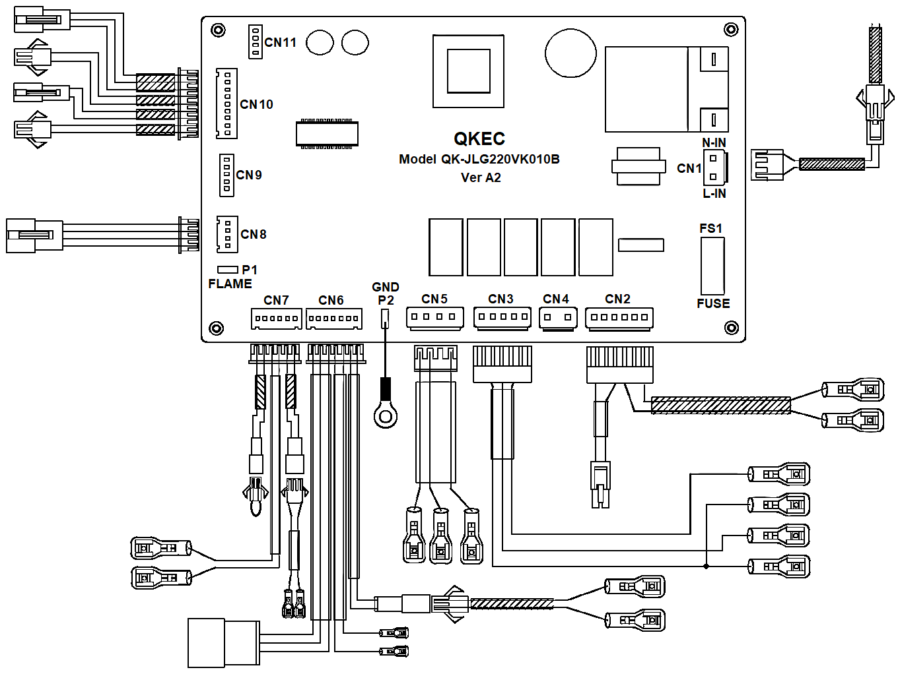

Группа VII. Разъёмы с проводами
64
63
65
66
675
68
69
70
71
72

№ | Наименование |  | Артикул (Код)
63 | Электрический шнур с вилкой (16 А / ~250 В) |  | 22013.0600-017
66 | Разъем «мама» CN 3 (5-и штырьковый) с проводами |  | 22013.0630-200
67 | Разъем «мама» CN 5 (4-х штырьковый) с проводами |  | 22013.0637-200
64 | Разъем «мама» CN 1 (3-х штырьковый) с проводами | 22013.0600-200 | Комплект проводов с разъёмами CN модуля управления  D22013.0630-000
65 | Разъем «мама» CN 2 (6-и штырьковый) с проводами | 22013.0635-200
68 | Провод заземления P2 «GND» | 22013.0630-007
69 | Разъем «мама» CN 6 (7-и штырьковый) с проводами | 22013.0634-200
70 | Разъем «мама» CN 7 (6-и штырьковый) с проводами | 22013.0633-200
71 | Разъем «мама» CN 8 (4-х штырьковый) с проводами | 22013.0636-004
72 | Разъем «мама» CN 10 (9-и штырьковый) с проводами | 22013.0632-200

